LAPORAN TUGAS
WORKSHOP SISTEM INFROMASI WEB SERVER
(TIF330805)
MINGGU KE-4 Pertemuan 1
SEMESTER III



ACARA 7
Database, CREATE TABLE, dan Model Dasar

Disusun Oleh :

Rezza Wahyu Setya Adhy (E41250211)
Golongan A

PROGRAM STUDI DI LUAR KAMPUS UTAMA (PSDKU)
TEKNIK INFORMATIKA KAB. NGANJUK
JURUSAN TEKNOLOGI INFORMASI
POLITEKNIK NEGERI JEMBER
TAHUN 2026
- Studi Kasus
Sistem Informasi Akademik membutuhkan data Mahasiswa, Program Studi, dan Mata Kuliah. Data ini harus tersimpan permanen, bisa dicari, diubah, dan dihapus. File teks atau array PHP tidak cocok untuk data yang besar dan sering berubah. Database relasional (MySQL) adalah solusinya.
- Tujuan
Mahasiswa membuat database si_akademik, tiga tabel, data awal, dan Model sederhana yang bisa mengambil semua data.
- Langkah
- Buka phpMyAdmin, buat database si_akademik.
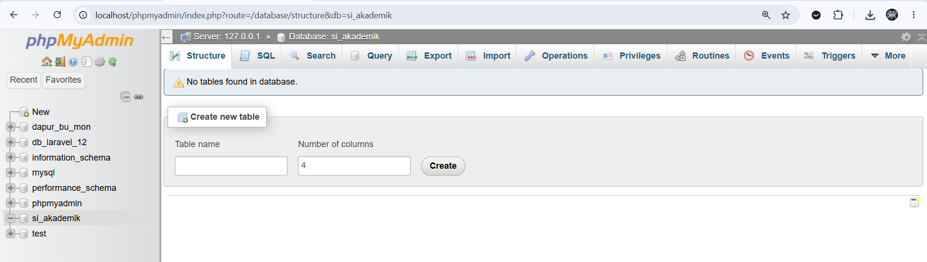
- Jalankan semua perintah CREATE TABLE.
- Tabel Prodi
CREATE TABLE prodi (
id INT AUTO_INCREMENT PRIMARY KEY,
kode VARCHAR(10) NOT NULL UNIQUE,
nama VARCHAR(100) NOT NULL,
created_at TIMESTAMP DEFAULT CURRENT_TIMESTAMP,
updated_at TIMESTAMP DEFAULT CURRENT_TIMESTAMP ON UPDATE CURRENT_TIMESTAMP
);
- Table Mahasiswa
CREATE TABLE mahasiswa (
id INT AUTO_INCREMENT PRIMARY KEY,
nim VARCHAR(20) NOT NULL UNIQUE,
nama VARCHAR(100) NOT NULL,
email VARCHAR(100) NOT NULL,
prodi_id INT NOT NULL,
angkatan YEAR NOT NULL,
created_at TIMESTAMP DEFAULT CURRENT_TIMESTAMP,
updated_at TIMESTAMP DEFAULT CURRENT_TIMESTAMP ON UPDATE CURRENT_TIMESTAMP,
CONSTRAINT fk_mahasiswa_prodi FOREIGN KEY (prodi_id) REFERENCES prodi(id)
ON DELETE RESTRICT ON UPDATE CASCADE
);
- Tabel matakuliah
CREATE TABLE matakuliah (
id INT AUTO_INCREMENT PRIMARY KEY,
kode VARCHAR(10) NOT NULL UNIQUE,
nama VARCHAR(150) NOT NULL,
sks TINYINT NOT NULL,
prodi_id INT NOT NULL,
created_at TIMESTAMP DEFAULT CURRENT_TIMESTAMP,
updated_at TIMESTAMP DEFAULT CURRENT_TIMESTAMP ON UPDATE CURRENT_TIMESTAMP,
CONSTRAINT fk_matakuliah_prodi FOREIGN KEY (prodi_id) REFERENCES prodi(id)
ON DELETE RESTRICT ON UPDATE CASCADE
);
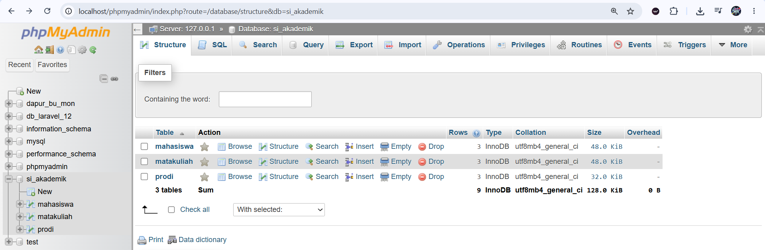
- Jalankan INSERT data awal.
- Insert table prodi.
INSERT INTO prodi (kode, nama) VALUES
('TI', 'Teknik Informatika'),
('SI', 'Sistem Informasi'),
('TK', 'Teknik Komputer');
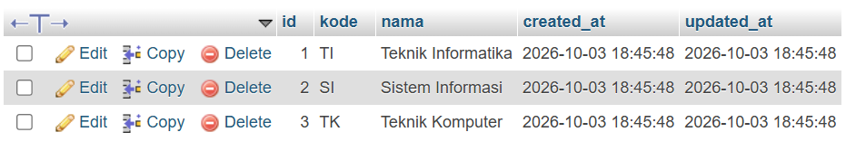
- Insert table mahasiswa.
INSERT INTO mahasiswa (nim, nama, email, prodi_id, angkatan) VALUES
('2401001', 'Budi Santoso', 'budi@email.com', 1, 2024),
('2401002', 'Ani Wijaya', 'ani@email.com', 1, 2024),
('2402001', 'Citra Lestari', 'citra@email.com', 2, 2024);
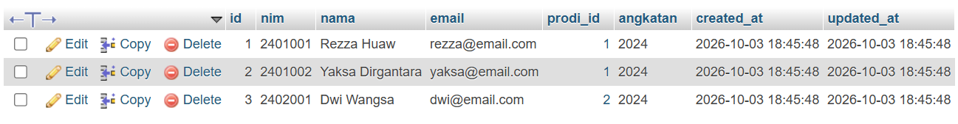
- Insert table matakuliah
INSERT INTO matakuliah (kode, nama, sks, prodi_id) VALUES
('TI101', 'Pemrograman Dasar', 3, 1),
('TI102', 'Basis Data', 3, 1),
('SI101', 'Pengantar SI', 2, 2);
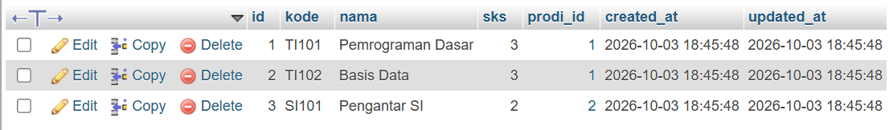
- Buat config/database.php.
<?php
return [
'host' => 'localhost',
'dbname' => 'si_akademik',
'username' => 'root',
'password' => '',
'charset' => 'utf8mb4',
];
?>
- Buat class Model dasar dan MahasiswaModel yang punya method all().
- app/Core/Model.php
<?php

namespace App\Core;

use PDO;
use PDOException;

class Model
{
protected PDO $db;

public function __construct()
{
$config = require __DIR__ . '/../../config/database.php';

$dsn = "mysql:host={$config['host']};dbname={$config['dbname']};charset={$config['charset']}";

try {
$this->db = new PDO($dsn, $config['username'], $config['password'], [
PDO::ATTR_ERRMODE => PDO::ERRMODE_EXCEPTION,
PDO::ATTR_DEFAULT_FETCH_MODE => PDO::FETCH_ASSOC,
]);
} catch (PDOException $e) {
die("Koneksi database gagal: " . $e->getMessage());
}
}
}
- app/Models/MahasiswaModel.php
<?php

namespace App\Models;

use App\Core\Model;

class MahasiswaModel extends Model
{
// Mengambil semua mahasiswa beserta nama prodinya
public function all(): array
{
$sql = "SELECT m.*, p.nama AS prodi
FROM mahasiswa m
JOIN prodi p ON p.id = m.prodi_id
ORDER BY m.id";

return $this->db->query($sql)->fetchAll();
}

// Tambahan agar route /mahasiswa/{id} dari Acara 5 tetap jalan
public function find(int $id): ?array
{
$stmt = $this->db->prepare(
"SELECT m.*, p.nama AS prodi
FROM mahasiswa m
JOIN prodi p ON p.id = m.prodi_id
WHERE m.id = :id"
);
$stmt->execute(['id' => $id]);

$row = $stmt->fetch();
return $row ?: null;
}
}
- Tampilkan data mahasiswa di halaman /mahasiswa (masih sederhana).
- app/Controllers/MahasiswaController.php
public function all(): array
{
$sql = "SELECT m.*, p.nama AS prodi
FROM mahasiswa m
JOIN prodi p ON p.id = m.prodi_id
ORDER BY m.id";

return $this->db->query($sql)->fetchAll();
}

// Tambahan agar route /mahasiswa/{id} dari Acara 5 tetap jalan
public function find(int $id): ?array
{
$stmt = $this->db->prepare(
"SELECT m.*, p.nama AS prodi
FROM mahasiswa m
JOIN prodi p ON p.id = m.prodi_id
WHERE m.id = :id"
);
$stmt->execute(['id' => $id]);

$row = $stmt->fetch();
return $row ?: null;
}
- app/Views/mahasiswa/index.php
<h5 class="mb-3">Daftar Mahasiswa</h5>

<table class="table table-bordered table-striped align-middle">
<thead class="table-dark">
<tr>
<th>No</th>
<th>NIM</th>
<th>Nama</th>
<th>Email</th>
<th>Program Studi</th>
<th>Angkatan</th>
<th>Aksi</th>
</tr>
</thead>
<tbody>
<?php foreach ($daftarMahasiswa as $i => $mhs): ?>
<tr>
<td><?= $i + 1 ?></td>
<td><?= htmlspecialchars($mhs['nim']) ?></td>
<td><?= htmlspecialchars($mhs['nama']) ?></td>
<td><?= htmlspecialchars($mhs['email']) ?></td>
<td><?= htmlspecialchars($mhs['prodi']) ?></td>
<td><?= htmlspecialchars($mhs['angkatan']) ?></td>
<td><a href="/acara7/si-akademik/public/mahasiswa/<?= $mhs['id'] ?>" class="btn btn-sm btn-info">Detail</a></td>
</tr>
<?php endforeach; ?>
</tbody>
</table>
- public/index.php
<?php
session_start(); // harus dipanggil sebelum ada output

require_once __DIR__ . '/../app/Core/Model.php';
require_once __DIR__ . '/../app/Models/MahasiswaModel.php';
require_once __DIR__ . '/../app/Core/Middleware/AuthMiddleware.php';
require_once __DIR__ . '/../app/Controllers/HomeController.php';
require_once __DIR__ . '/../app/Controllers/AuthController.php';
require_once __DIR__ . '/../app/Controllers/DashboardController.php';
require_once __DIR__ . '/../app/Controllers/MahasiswaController.php';
require_once __DIR__ . '/../routes/web.php';

use App\Core\Middleware\AuthMiddleware;

$uri = parse_url($_SERVER['REQUEST_URI'], PHP_URL_PATH);

$base = '/acara7/si-akademik/public';
if (str_starts_with($uri, $base)) {
$uri = substr($uri, strlen($base)) ?: '/';
}

$method = $_SERVER['REQUEST_METHOD'];

// 1. Cari route
$route = $routes[$method][$uri] ?? null;
$params = [];

// Dari Acara 5 (tugas mandiri): parameter URL /mahasiswa/5 -> show($id)
if ($route === null && $method === 'GET' && preg_match('#^/mahasiswa/(\d+)$#', $uri, $cocok)) {
$route = ['MahasiswaController', 'show', 'middleware' => [AuthMiddleware::class]];
$params = [(int) $cocok[1]];
}

// 2. Tidak ketemu -> 404
if ($route === null) {
http_response_code(404);
echo "404 - Halaman tidak ditemukan";
exit;
}

// 3. Jalankan middleware (jika ada) sebelum controller
foreach ($route['middleware'] ?? [] as $mw) {
$mwInstance = new $mw();
$mwInstance->handle();
}

// 4. Panggil controller
$controllerClass = "App\\Controllers\\{$route[0]}";
$controller = new $controllerClass();
$controller->{$route[1]}(...$params);

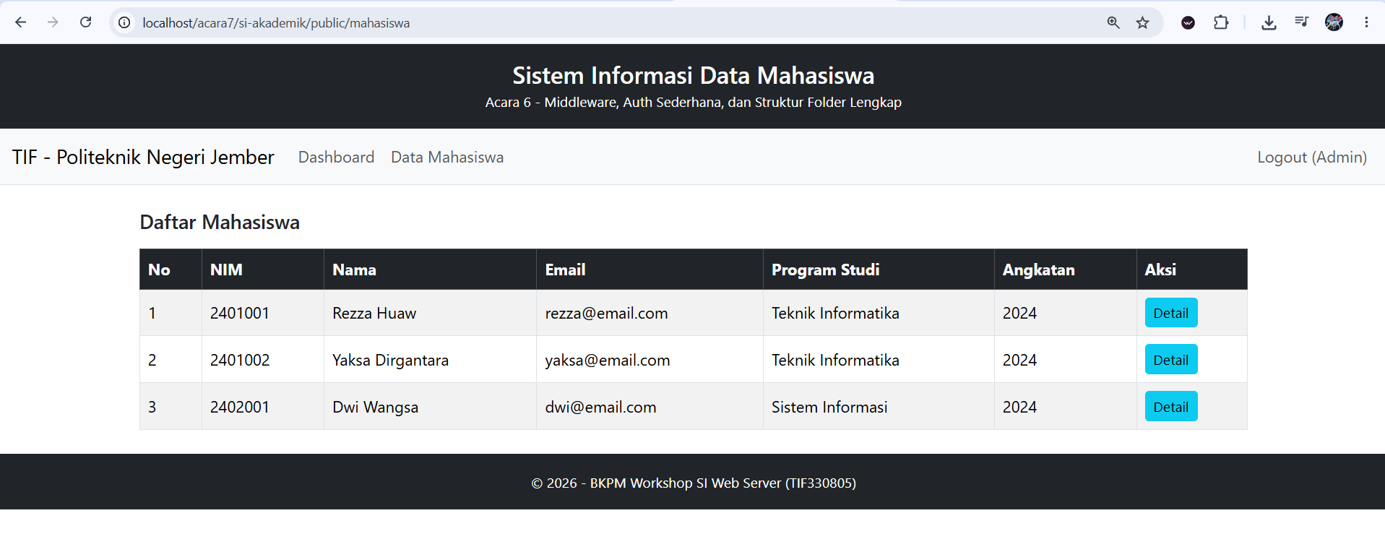
- Tugas Mandiri
Tambahkan kolom 'status' (ENUM 'aktif','cuti','lulus') pada tabel mahasiswa, isi default 'aktif', lalu update data yang sudah ada.
- Alter table mahasiswa untuk menambah status eum
ALTER TABLE mahasiswa
ADD COLUMN status ENUM('aktif','cuti','lulus') NOT NULL DEFAULT 'aktif' AFTER angkatan;
- Update table mahasiswa agar berstatus aktif
UPDATE mahasiswa SET status = 'aktif' WHERE nim = '2401001';
UPDATE mahasiswa SET status = 'cuti' WHERE nim = '2401002';
UPDATE mahasiswa SET status = 'lulus' WHERE nim = '2402001';
- Output
